BTS GPME – Cas Michenaud & CO – Dossier étudiant -

Activité 4.3 : participation au développement commercial national ou international de la PME

T.4.3.1. Veille commerciale et suivi de l’évolution du marché de l’entreprise
T.4.3.2. Analyse des tendances du marché
T.4.3.3. Fidélisation de la clientèle

Compétences
Participer au développement commercial de le PME et à la fidélisation de la clientèle

Critères de performance
En termes opérationnels/méthodologiques
- Une analyse pertinente de la situation prenante en compte les priorités et les contingences, intégrant une analyse de la qualité du service à la clientèle (enquête, rapports commerciaux, …)
- Une veille commerciale avec l’évaluation de la fiabilité et de la pertinence des informations recueillies, le traitement et le contrôle des informations nécessaires à l’étude conduite par les responsables
- Une analyse du marché et des propositions argumentées et pertinentes de développement commercial
- La conception, la mise en place, le suivi, le contrôle, la correction des actions de fidélisation effectuées avec rigueur, réactivité et pertinence, l’évaluation de ces actions
- Une utilisation adaptée du PGI, tableur, logiciel de dépouillement d’enquêtes et des logiciels de veille à partir des flux de synchronisation.
Domaines de savoirs associés
S 4.3.1 le marché de l’entreprise
- Structure et composantes du marché
- Veille technologique, juridique et commerciale
S 4.3.2 La stratégie commerciale et sa mise en œuvre
- Stratégie générale, préalable à la stratégie commerciale (ciblage, positionnement, segmentation)
- Diagnostic commercial, évolution du marché
- Plan de marchéage
- Analyse et prévision des ventes
S 4.3.3 Les techniques de fidélisation
- Méthodes d’évaluation de la satisfaction des clients
- Moyens de fidélisation
- Rentabilité d’une opération de fidélisation de la clientèle

Ressources numériques :
Site e-commerce : https://www.michenaud.com/
Visite du magasin : https://www.michenaud.com/page/annexe/michenaud.php
Situation 3 :
- Fichier Excel des données quantitatives de Michenaud & Co (données extraites du PGI)
SAS au capital de 96000€
Magasin : 18 allée Baco – 44000 Nantes
Entrepôt : 4 rue des Prairies – 44840 Les Sorinières

www.michenaud.com

L’entreprise
Michenaud & Co a été fondée en 1987 par Jean Michenaud et son épouse Marie-Ange. A l’origine, ils ouvrent un magasin qui propose principalement des guitares, puis ils développent leur activité vers la vente généraliste d’instruments et de matériels de musique.
En 2011, ils cèdent leur entreprise à Joël Guilbaud. Joël Guilbaud est un industriel et un passionné de guitares, il reprend la boutique ainsi que les employés.
Dès son arrivée, Joël Guilbaud développe l’activité de l’entreprise en doublant la superficie du magasin sur Nantes, en développant la vente d’instruments et de matériels en ligne et en proposant un service de location de matériels de musique pour des événements spécifiques. Il décide de changer le nom commercial de l’entreprise qui devient Michenaud.com et marque ainsi la différence avec l’ancienne entreprise.
Activité et organisation
Michenaud and Co est spécialisée dans la vente d’instruments et de matériels de musique.
Elle dispose :
D’un magasin d’une surface de plus de 1000m2, situé dans le centre de Nantes, comprenant plusieurs rayons : Guitares/Basses, Percussions, Clavier, Sonorisation, Matériel DJ/MAO (Musique Assistée par Ordinateur) et lumières.

Voir vidéo de présentation

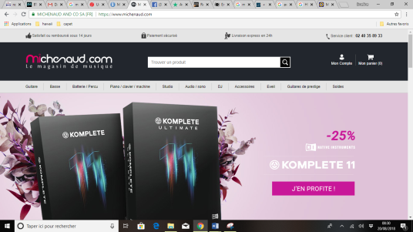 | D’un site d’e-commerce Michenaud.com offrant plus 13500 références et qui est utilisé par une clientèle française principalement.
 | D’un entrepôt situé en périphérie de Nantes, permettant le stockage des instruments de musique pour alimenter le magasin et pour répondre aux commandes en ligne. Plus de 3000m² de stockage

Le chiffre d’affaires de l’entreprise n’a cessé d’augmenter depuis 10 ans.
 | 2008 | 2010 | 2012 | 2014 | 2016 | 2018
CA total | 4 697 000 € | 6 058 000 € | 6 850 620 € | 6 946 500 € | 7 350 960 € | 7 388 600 €
CA boutique | 4 697 000€ | 4 475 010 € | 4 920 080 € | 4 936 080 € | 4 770 017 € | 4 098 450 €
CA Web | 0 | 1 582 990 € | 1 930 540 € | 2 010 420 € | 2 580 943 € | 3 290 150 €
Dont export | 0 | 164 000 € | 184 200 € | 192 570 € | 245 470 € | 330 870 €

A titre de comparaison, un article du Monde de janvier 2016 signalait « Le marché de l’instrument de musique, avec environ 600 millions d’euros pour la France, est équivalent à celui... du fer à repasser. Ce n’est ni très gros, ni négligeable. »
Michenaud and Co conserve sa place de leader sur le marché nantais malgré l’ouverture en 2015 d’Hurricane Music à Vertou (dans la périphérie sud-est de Nantes). Hurricane Music expose plus de 400 modèles de guitares sur 1000m² de superficie et propose également des cours de musique (environ 250 élèves d’inscrits). Ce concurrent dispose également d’un web-store mais 4 fois moins achalandé que Michenaud.com. Plusieurs magasins de musique sont également présents sur Nantes mais ils ont une taille moins importante et sont pour la plupart spécialisés dans un domaine particulier (piano, percussion, violon, instruments à vent).
Michenaud.com est également confronté à la concurrence de la vente en ligne.
L’entreprise compte 18 salariés soudés autour du dirigeant Joël Guilbaud. Le dirigeant est proche de ses employés. Il n’hésite pas à déléguer aux différents responsables de service, qui occupent un rôle important dans la prise de décisions. L’ambiance qui règne dans l’entreprise est détendue. Tous les salariés s’appellent par leur prénom et se tutoient.
La responsable web marchand Nathalie et le responsable de magasin Nicolas travaillent en étroite collaboration avec la responsable des achats, Séverine. Séverine travaille avec 32 fournisseurs différents. Elle est souvent assistée dans son travail par Constant.
L’assistant de gestion, Constant, a pour principales tâches :
- La gestion de la relation comptable et administrative avec le cabinet comptable Equivalence
- La gestion de la relation commerciale avec les fournisseurs
- Le soutien et le développement de la PME
La comptabilité et la paie sont externalisées.

Organigramme de structure de Michenaud and Co au 01/01/2019

Les produits et les services
Michenaud and Co distribue les principales marques de musique : Gibson, Fender, Yamaha, Meinl, Shure, Native Instruments, Pioneer, …
Répartition des produits du catalogue par famille d’articles :
Famille d’articles | Nombre de référence
Guitares | 5663
Basses | 1251
Batterie/Percussion | 4966
Piano/Clavier | 450
Studio/sono/Audio | 920
DJ | 260
Instruments à vent et du monde | 300
Total | 13784

En magasin, on peut trouver six salons d’écoute insonorisés avec une large étendue d’instruments de musique. Tous les types de produit sont proposés aux clients : de la guitare entrée de gamme pour débutant à 199€ à la Fender ou Gibson pour les passionnés ou professionnels pouvant s’élever à 11499€.
Joël Guilbaud s’engage à proposer des prix compétitifs. Le volume de stockage de l’entrepôt permet d’acquérir des lots de pièces à coût faible et permet donc de rivaliser avec les grandes entreprises présentes sur le marché. Les prix proposés en magasin sont identiques à ceux pratiqués sur le site en ligne.
En magasin, les six vendeurs sont spécialisés dans un domaine musical. Cette équipe de spécialistes se rend disponible pour orienter le public vers le meilleur choix. Une écoute et une attention personnalisée et chaleureuse sont proposées à chaque client.
Les clients peuvent tester et essayer tous les instruments avant de les acheter.
Sur le site d’e-commerce, on trouve un catalogue proposant 13784 références de produit.
Une hotline disponible 6 jours sur 7 répond aux besoins des internautes. Michenaud and Co s’engage pour l’ensemble des produits vendus à une livraison rapide et de qualité. La capacité de stockage dans l’entrepôt permet une réactivité quant aux demandes des clients.
L’entreprise propose également des facilités de paiement pour les clients avec la possibilité de payer 3 fois sans frais (FacilyPay).
L’entreprise propose un service de location pour l’organisation de concerts, de fêtes ou d’événements :
- De la sonorisation
- Des consoles de mixages
- Du matériel DJ
- Des micros.
Positionnement et Communication
Joel Guilbaud a choisi de se positionner comme un acteur incontournable sur Nantes lors de l’achat d’un instrument ou accessoire de musique. Avec les 1000m² de surface dans le centre-ville de Nantes, Michenaud and Co fait partie des plus grands magasins de musique de l’ouest de la France.
Environ 100 à 250 personnes se déplacent dans le magasin chaque jour et plus de 300 internautes surfent chaque jour sur le site web.
En 2018, on dénombre 10500 clients pour le magasin et 11900 pour le web store. 10% des clients web sont étrangers (ils viennent de toute l’Europe, les 2/3 sont anglais)
Le profil des clients est très varié : du simple amateur de musique au professionnel.
Pour s’assurer de sa notoriété, l’entreprise est présente sur plusieurs réseaux sociaux : Facebook, Twitter et Instagram.
Elle organise également des journées événementielles :
- Emission de radio en direct du magasin
- Séance de dédicace de musiciens connus
- Démonstration et conseil de DJ
Votre Mission
Michenaud and Co évolue dans un environnement complexe et très concurrentiel. Elle doit faire face depuis 2015 à l’arrivée d’un nouveau concurrent Hurricane Music qui s’est implanté dans la périphérie de Nantes. Son chiffre d’affaires en a été impacté. De plus, le nombre de startups intervenant dans le domaine de la musique ne cesse d’augmenter (+30% par an), même si leur CA reste souvent inférieur à 300 000€.
Joël Guilbaud a décidé de miser sur la réactivité et la créativité :
- En découvrant le marché sur lequel intervient Michenaud and Co (Situation 1)
- En mettant en place des outils de veille commerciale (Situation 2)
- En continuant à développer son activité (Situation 3)
- En fidélisant ses clients (Situation 4)
Vous effectuez votre stage de 1ère année de BTS gestion de la PME auprès des deux assistantes clientèle et également auprès de Séverine, la responsable achats. Outre les missions relevant de la gestion relevant de la relation avec les clients et les fournisseurs, Joël Guilbaud a trouvé intéressant que vous abordiez d’autres domaines qui prolonge la GRCF. Il souhaite que vous participiez au développement commercial de la PME Michenaud and Co sur le plan national et ainsi accompagner Constant dans ses différentes missions. Il pense que cette mission supplémentaire est un atout pour mener l’analyse commerciale de la PME, document constitutif de votre dossier d’examen pour l’épreuve E4 « Gérer la relation avec les clients et les fournisseurs ».
SITUATION 1 : DECOUVERTE DU MARCHE DES INSTRUMENTS DE MUSIQUE
Dans un premier temps, vous devez appréhender la structure du marché de la musique et les différents termes mercatiques liés au développement commercial.
Ressources : Contexte + Savoirs Associés SA1
Typologie des marchés
- Quel est le marché principal sur lequel évolue Michenaud and Co ?
- Quel est le marché générique dans lequel s’inscrit ce marché principal ?
- Indiquer un marché support du marché de Michenaud and Co ?
- Citez des marchés de biens complémentaires.
- Existe-t-il des marchés de bien de substitution ? Si oui, lesquels ?

La structure concurrentielle du marché
- Quelle est la structure de la concurrence sur son marché ? Justifiez votre réponse.
- Quelle est la part de marché de Michenaud.com sur le marché français ?
- Quelle est l’étendue du marché de la PME ? Quelle est sa zone de chalandise primaire pour le magasin ?
- Quelle place occupe-t-elle sur la zone de chalandise du magasin ? Quel est son principal concurrent ? Quelle place occupe-t-il sur cette zone ?

Les produits
- Quelles sont les gammes de produits proposées à la vente ?
- Identifier la largeur des différentes gammes. Précisez par gamme les lignes de produits.
- Quelle est la profondeur de la ligne des claviers ? Indiquez les principales familles de cette ligne.

Les acteurs de l’offre
- Qui sont les acteurs du marché en amont ?

Les acteurs de la demande
- Qui sont les non consommateurs relatifs ? Existe-t-il sur ce marché des non consommateurs absolus ?
- Qui sont les acheteurs ?
- Existe-t-il des prescripteurs sur ce marché ? Des influenceurs ?
- Quels sont les couples produit/marché de la PME ?

Savoirs associés

S 4.3.1 le marché de l’entreprise
- Structure et composantes du marché
- Veille technologique, juridique et commerciale

SA 1 : LA STRUCTURE ET LES COMPOSANTES DU MARCHE
La mercatique (traduction de marketing : market = marché, suffixe « ing » introduit une dynamique) est l’ensemble des moyens dont disposent les entreprises en vue de créer, de conserver et de développer leurs marchés ou leurs clientèles. La démarche mercatique s’attache désormais à conquérir le client et le fidéliser et finalement de développer le « capital client ».
Elle repose principalement sur une connaissance du marché par une analyse de l’Offre et de la Demande.
- L’approche du marché par l’offre
L’offre peut concerner des produits ou des services dans le cadre d’une activité de production ou de négoce.
Les types de marché
Types | Définition | Exemples
Marché générique | Ensemble des produits répondant au même genre de besoin | Marché du transport | Marché de l’alimentaire
Marché principal | Ensemble du produit étudié et des produits directement concurrents | Marché de la voiture | Marché des plats préparés
Marché support | Ensemble des produits nécessaires au produit principal | Marché des pneus | Marché de l’emballage
Marché des biens complémentaires | Ensemble des produits qui sont demandés grâce au produit principal | Marché du tuning | Marché de la vaisselle jetable
Marché de substitution  Ou marché environnant | Produits de remplacement répondant au même besoin | Train | Marché des conserves alimentaires

La structure concurrentielle d’un marché
Marché non concentré | Concurrence : il existe de très nombreuses entreprises proposant le même produit ou service.
Marché concentré | Oligopole : Il existe quelques entreprises proposant le même produit ou service.
Marché très concentré | Monopole : Il n’existe qu’une entreprise proposant un produit ou un service.
Sur un marché concurrentiel où une grande entreprise est leader, les PME ont souvent une position de challenger (entreprise qui se situe juste derrière le leader, qui est son rival immédiat) ou de suiveur (entreprise qui détient seulement une petite part du marché et qui ne peut pas l’influencer, le suiveur adapte ses choix en fonction des décisions prises par les leaders et challengers).
La gamme de produit
Selon Philip Kotler, une gamme est « un ensemble de produits liés entre eux du fait qu’ils fonctionnent de la même manière, s’adressent aux mêmes clients, ou sont vendus dans les mêmes types de points de vente ou zones de prix ».
Une gamme constitue ainsi l’ensemble des produits que l’entreprise offre à ses clients pour répondre à un même besoin.
L’ensemble des gammes proposées par l’entreprise constitue son portefeuille produit.
La gamme doit refléter :
- Le positionnement de l’entreprise (ou de la marque), c’est-à-dire l’ensemble des éléments qui permettent à l’entreprise (ou de la marque) de se différencier de ses concurrents dans l'esprit des consommateurs,
- Son adéquation avec les attentes de la cible choisie.
Les dimensions de la gamme
La gamme se caractérise par 3 éléments essentiels :
- La largeur : c’est le nombre de ligne ou de famille de produits ;
- La longueur ou l’étendue : c’est la somme des produits de toutes les lignes ou familles
- La profondeur : il indique le nombre de produits ou modèles différents dans une ligne de produits.

Les acteurs de l’offre
- Sur le marché amont : les fabricants, les grossistes, les intermédiaires
- Sur le marché aval : distributeurs, revendeurs, concurrents
L’analyse quantitative de l’offre
La performance et la position concurrentielle de la PME peuvent être mesurées à l’aide des indicateurs suivants :
Part de marché en valeur | CA Année N de la PME/CA Année N de la profession x100
Part de marché en volume | (Quantités vendues par la PME année N/ quantité vendue sur le marché Année N)x100
Part de marché relative | (Part de marché de la PME année N/Part de marché du principal concurrent Année N) x100
Taux de croissance du CA | (CA Année N+1 – CA Année N)/CA Année N x100
Taux de profitabilité | Résultat de l’année / CA de l’année x100
Taux de pénétration d’un produit | (Nbre de consommateurs du pdt/Nbre de consommateurs potentiels) x100
Taux de pénétration du marché pour la PME | (Nbre de clients actuels/Nombre de clients potentiels) x100

L’analyse qualitative de l’offre
Elle passe par l’observation des concurrents : leur stratégie (orientations, objectifs, axes de développement), leur plan de marchéage et leur organisation (structure, technologie, compétences).
- L’approche par la demande
Les ventes sont en B to C : Business to Consumer (relations directes entre entreprises et consommateurs finals) ou/et B to B : Business to Business (commerce inter-entreprises)
Demande globale | Clients de la pme | Demande potentielle | Clients de la pme | Demande actuelle
 | Clients de la concurrence |  | Clients de la conc
 | Non consom relatifs |  | Non consom relatifs
 | Non consom absolus

Les acteurs de la demande
Les consommateurs sont ceux qui utilisent le produit.
Les non consommateurs absolus ne consommeront jamais le produit.
Les non consommateurs relatifs sont les consommateurs, utilisateurs ou clients potentiels.
Les acheteurs sont ceux qui achètent le produit mais ne l’utilisent pas forcément eux-mêmes.
Les prescripteurs sont ceux qui conseillent l’achat.
Les leaders d’opinion ou les influenceurs sont les consommateurs dont le statut, la renommée ou la réputation influence l’acte d’achat.

Les caractéristiques qualitatives des acteurs de la demande
Qui ? | Quel est le profil du consommateur ? Qui achète ? Pour qui ?
Quoi ? | Quels sont les produits demandés par quel profil ? Quels sont les besoins, les attentes ?
Où ? | Où sont achetés les produits ?
Quand ? | Quand sont achetés les produits période/occasion, fréquence saison ?
Comment ? | Mode d’achat : via internet, en magasin, …
Pourquoi ? | Qu’est-ce qui motive l’achat ? Qu’est ce qui freine l’achat ?
Facteurs d’influence du comportement d’achat
Facteurs culturels | Culture : ensemble, acquis et transmis, de manière de penser, de sentir, d’agir, partagé par les membres d’un groupe ou d’une société. La culture se retrouve au niveau de l’individu, de la famille, de la communauté et de la nation. Elle influe sur les comportements humains.  Sous-culture : sous-ensembles d’une culture définis par la génération d’appartenance, les nationalités, la religion, l’ethnie…  Classes sociales : elles désignent généralement la position d’un individu sur une échelle définie à partir de critères tels que la profession, le revenu ou encore le niveau d’éducation.
Facteurs personnels | L’âge : de nombreux achats de biens ou de services sont caractéristiques de l’âge.  La profession oriente la consommation vers des catégories spécifiques de biens et services.  Le revenu et le patrimoine : les ressources financières d’un individu affectent la consommation. Style de vie : mode de vie identifié à partir des activités menées par un individu, de ses centres d’intérêts et de ses opinions.  Personnalité : ensemble de traits relativement stables qui caractérisent un individu.  Image de soi : représentation que l’on se fait de soi-même.
Facteurs  psychologiques | Besoin : état de manque. Il peut être physique ou psychique.  Perception : processus par lequel les sensations sont sélectionnées, organisées et interprétées. Selon ses expériences, croyances et caractéristiques personnelles, un individu aura une perception diﬀérente d’un autre.  Motivation : force consciente ou inconsciente, mobile qui pousse le consommateur à agir. Henri Joannis distingue les motivations hédonistes (recherche du plaisir comme but de la vie) ; motivations oblatives (recherche du plaisir pour ceux qui nous entourent) ; motivations d’auto-expression (besoin d’un individu d’exprimer qui il est).  Frein : force consciente ou inconsciente, qui empêche l’achat et l’utilisation d’un produit ou d’un service.  Croyance : élément de connaissance descriptive qu’une personne entretient à l’égard d’un objet.  Attitudes : prédispositions mentales permanentes favorables ou défavorables envers un objet (une marque, un produit). Valeurs et croyances fondent les attitudes.
Facteurs sociaux | L’environnement social d’un individu exerce une influence sur ce dernier dans le processus d’achat. Il est constitué de différents groupes d’influence.  Groupes de référence : groupes auxquels l’individu n’appartient pas mais qu’il considère comme repères et qui influencent de manière significative son comportement.  Groupes d’appartenance : groupes dont l’individu est concrètement et actuellement membre. La famille est peut-être l’élément le plus inﬂuençant pour un individu.

Les segments de marché
Un segment est un ensemble de consommateurs ayant un comportement de consommation similaire à l’égard d’un produit ou d’un service.
La segmentation permet donc de différencier l’offre pour répondre à la diversité des besoins de la clientèle. Par ailleurs, elle est l’étape préalable au ciblage et au positionnement.
Il correspond à un couple produit/marché (ou produit/clients). Le couple produit/marché exprime la démarche par laquelle à partir d’une démarche de segmentation de la clientèle on propose un produit plus ou moins adapté à chaque segment de marché jugé comme présentant un potentiel d’activité suffisant.
Ex : Mc Do Happy Meal/Enfant, salade/personne soucieuse de leur poids…
La zone de chalandise
Une zone de chalandise est la zone géographique sur laquelle le point de vente réalise l’essentiel de ses ventes. Elle peut être définie en distance (isométrique) par rapport au point de vente ou en temps d’accès (isochrone) à ce point de vente.
On distingue trois niveaux de zone de chalandise.
- la zone de chalandise primaire : zone des clients qui sont fortement attirés par le point de vente,
- la zone de chalandise secondaire : zone des clients qui sont moyennent attirés par le point de vente,
- la zone de chalandise tertiaire : zone où les client sont peu attirés par le point de vente.
La distance ou le temps qui détermine le niveau de la zone dépend de l’activité de l’entreprise.

SITUATION 2 : MISE EN PLACE UNE VEILLE COMMERCIALE
Michenaud & Co évolue dans un environnement complexe et de plus en plus concurrentiel. Le chiffre d’affaires de l’activité Web store n’a cessé de croitre depuis la mise en ligne du site marchand en 2010. Michenaud & Co est devenu un acteur important sur le marché de la vente d’instruments et de matériels de musique en ligne. Il fait partie du top 10 des meilleures ventes en ligne. Ce marché en ligne reste attractif et chaque année de nouveaux sites d’e-commerce apparaissent. Les leaders sur le marché Thomann et Woodbrass continuent d’y occuper une place prédominante avec un chiffre d’affaires 10 fois plus important que Michenaud.
L’évolution du chiffre d’affaires des ventes en ligne reste positive mais s’essouffle depuis 3 ans.
Pour rester compétitif et continuer à répondre aux besoins des clients, Joël Guilbaud vous confie la mission d’automatiser la veille commerciale au sein de l’entreprise.

Situation 2. A : Veille commerciale (Ressources 1 à 3)
- Quels sont les objectifs de la veille commerciale ?
- Définissez les besoins de votre dirigeant auxquels la veille commerciale pourra répondre [Etape 1]
- Automatisez la veille commerciale en fonction de la demande de Joël Guilbaud. [Etapes 2 et 3]

Ressource 1 : Extrait de votre entretien avec Joel Guilbaud
J.G. : Nous n’avons pas encore eu le temps de mettre en place une veille commerciale au sein de l’entreprise. Il est urgent pour nous de la définir et surtout de l’automatiser pour qu’elle puisse être utile à l’ensemble des collaborateurs. Nous devons renforcer notre démarche commerciale en surveillant les pratiques commerciales du secteur et de nos fournisseurs.
Vous : Quel sera l’intérêt à long terme de cette démarche ?
J.G. : Cela nous permettra de gagner du temps par rapport à nos concurrents. On pourra ainsi plus facilement identifier de nouvelles opportunités, suivre les actualités de nos partenaires, les tarifs de nos concurrents. Ne perdons pas de vue, notre objectif principal : Détecter et répondre les premiers aux besoins des clients. Pour cela, nous devons être en mesure d’identifier et d’anticiper les nouvelles tendances du marché.
Vous : Quels sont les suivis que vous voulez mettre en place en priorité ?
J.G. : Dans un premier temps, nous allons organiser notre veille commerciale autour de notre produit phare « La guitare ». Tu dois t’abonner aux flux RSS de nos principaux fournisseurs (Gibson, Fender, Ibanez). Il serait également intéressant que tu sélectionnes 3 magazines de presse spécialisée dans la guitare. N’hésite pas à suivre un magazine anglais, il ne faut surtout pas oublier nos clients étrangers. Nous devons également suivre les attentes des consommateurs. Essaye de trouver 3 blogs. Attention, vérifie bien qu’ils sont actualisés et suivis.

Ressource 2 : Les étapes de la démarche de veille

Ressource 3 : Feedly, agrégateur de flux RSS
- Se connecter à Feedly : un espace personnel sur lequel vous retrouvez tous les contenus qui sont susceptibles de vous intéresser. C’est un agrégateur de flux RSS et d’alertes qui propose une veille personnalisée en continu et vous permet également de la partager avec vos collègues.
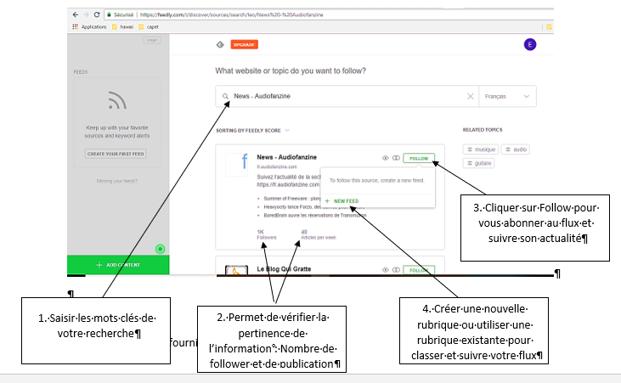
- Rechercher et sélectionner les sources d’informations (sites, blogs, …) [Etape 2]
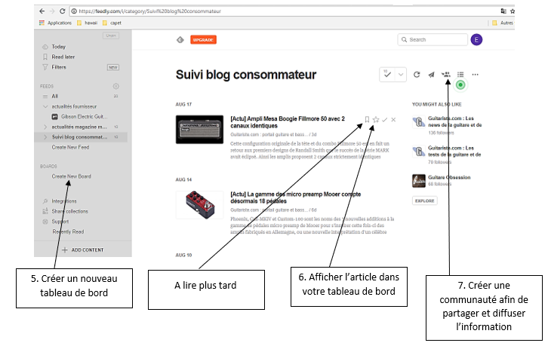
- Créer un Dashboard ou un board : il permet de classer l’information. [Etape 3]
Situation 2. B : Veille concurrentielle
Joël Guilbaud est satisfait de votre veille commerciale et souhaite que vous poursuiviez votre travail de veille en analysant les pratiques de la concurrence. Cette veille concurrentielle doit porter sur 3 concurrents : Hurricane music, notre concurrent direct, et sur les 2 leaders du marché : Thomann et Woodbrass.
- Créez un tableau de synthèse faisant apparaitre les réseaux sociaux sur lesquels sont présentes ces entreprises et Michenaud.com et montrez, à partir d’indicateurs, l’importance de l’interaction avec les clients sur ces réseaux. Concluez quant à la position de Michenaud par rapport à ses concurrents.
- Proposez une analyse comparative des offres commerciales des 3 concurrents et de Michenaud.com par rapport à un produit phare : le micro Shure sm58. Les critères de comparaison retenus sont le prix du produit, le coût et le délai de livraison, les services associés, …Concluez quant à l’offre de Michenaud par rapport à ses concurrents.
- Abonnez-vous à la newsletter de vos concurrents quand elle existe. Analysez son contenu.
- Créez des alertes à l’aide de TalkWalker Atlerts sur ces 3 concurrents.
- Inscrivez-vous sur SemRUSH (Cet outil permet de surveiller les performances SEO/SEM d’une entreprise et de ses concurrents) et par groupe de 4, chacun utilise son compte et analyse les données accessibles (mots clés, la position en fonction des mots clés…). Mettez vos recherches en commun et analysez les résultats obtenus.
- Communiquez à Joël Guilbaud les résultats de votre travail. Vous présenterez toutes les actions de veille concurrentielle mises en place, ainsi que l’analyse des pratiques de vos concurrents et de leur visibilité sur Google par rapport à celles de Michenaud.com.
Situation 2. C : Veille de l’image
Joël Guilbaud souhaite suivre la notoriété de son entreprise à travers les avis émis sur les différents sites web.
L’entreprise a opté pour une entreprise Trust pilot (entreprise danoise fondée en 2007) spécialisée dans la publication des avis des clients pour le commerce en ligne. Ainsi chaque client est invité à évaluer la qualité du produit et du service offert par Michenaud.com.
D’autres sites web permettent également aux consommateurs d’évaluer leur relation commerciale avec l’entreprise.
- Recherchez et répertoriez les sites web qui proposent un avis sur Michenaud and Co. Préciser pour chacun d’entre eux le nombre d’avis et la note globale obtenus.

  - Communiquez les résultats de votre recherche à Joël Guilbaud quant à la synthèse sur l’e-réputation de l’entreprise : analyser l’image positive ou négative dégagée par Michenaud.com.

Savoirs associés

S 4.3.1 le marché de l’entreprise
- Structure et composantes du marché
- Veille technologique, juridique et commerciale

SA 2 : LA VEILLE

La veille, c’est l’organisation systématique d’une procédure de collecte/contrôle/sauvegarde/diffusion d’informations indispensables à la PME pour adapter sa stratégie et s’adapter aux évolutions de son marché.
Les différents domaines de veille
Veille scientifique et technologique | Surveiller les évolutions scientifiques, techniques et technologiques (programmes et résultats de recherche, technologies émergentes, processus de fabrication, normes, brevets déposés à l’inpi, innovations…).
Veille réglementaire, normative, juridique | Surveillance des évolutions législatives et réglementaires, connaître les normes en vigueur.
Veille image, e-réputation | Évaluer sa réputation et surveiller ce qui se dit de vous sur Internet et dans les médias traditionnels.
Veille commerciale, sectorielle, stratégique, environnementale et sociétale | Surveiller les évolutions des marchés : produits, clients, fournisseurs, détecter les tendances, surveiller les facteurs culturels, politiques, sociaux et historiques.
Veille concurrentielle | Surveiller les changements de situation, de stratégie de la concurrence.

La veille concurrentielle passe par le web, la presse spécialisée ou professionnelle et par un travail sur le terrain (salon, congrès, …).
Les méthodes de veille sur le web
Méthodes PULL | Méthodes PUSH
Blogs, Wikis: suivre l’actualité des blogs (attention : classement subjectif !) | Fils RSS : permet de se tenir au courant des dernières mises à jour d’un site Internet sans devoir éplucher tous les contenus du site soi-même. On reçoit un « flux d’information » (auquel on s’abonne préalablement) conçu de façon automatisée.  Agrégateurs : logiciel qui permet de suivre plusieurs fils en même temps.  Alertes : service qui envoie un e-mail (une alerte) lorsqu'une nouvelle page web correspondant aux mots-clés que l'on a choisi est publiée.  Abonnements aux newsletters
SITUATION 3 : MISE EN ŒUVRE D’UNE STRATEGIE COMMERCIALE
Une étude approfondie du secteur d’activité, du comportement de la clientèle, des solutions commerciales existantes et du fonctionnement des principaux concurrents ne peut être que bénéfique pour le dirigeant. Elle permet de développer sa connaissance du secteur et contribue à augmenter les chances de succès de l’entreprise. L'objectif de l'étude d'un marché consiste à se faire une idée précise sur ses intervenants, les habitudes spécifiques et ses perspectives. Elle permet également de comprendre et d'anticiper les conséquences de son évolution, de définir ainsi les actions commerciales à mener, et à se fixer des objectifs réalisables.

Situation 3. A : Analyse du marché de la musique en France
- A partir des ressources 4, 5 et 6 et du SA 1 et de la fiche méthode, analyser le marché des instruments de musique en identifiant et caractérisant les principales composantes de l’offre et la demande.
- Dégager les menaces et les opportunités de ce marché.

Ressource 4 : La facture instrumentale française* entre excellence et concurrence
Près de 1,6 million d’instruments de musique neufs ou d’occasion sont achetés chaque année en France, dont près de la moitié sont des « cordes pincées ». On observe une grande variété de profils parmi les acheteurs, notamment en termes d’âge et de pratique. L’offre française d’instruments de musique est historiquement positionnée sur le haut de gamme, avec une forte notoriété internationale. Activité artisanale à haute valeur ajoutée, la facture instrumentale française est portée par quelques entreprises leaders très exportatrices, en particulier d’instruments à vent. Mais le marché français étant très ouvert aux importations, notamment de produits d’entrée ou de milieu de gamme en provenance d’Asie, la balance commerciale du secteur est structurellement négative. La R & D constitue un levier majeur de différenciation dans un environnement concurrentiel mondialisé.
Le marché français des instruments de musique s’élève à près de 1,6 million de ventes annuelles, dont près de 1,2 million (74 %) d’instruments neufs et 0,4 million d’instruments d’occasion. Environ la moitié (47 %) des produits neufs sont situés en entrée de gamme et seulement 6 % en haut de gamme (graphique 1). Le marché français des instruments neufs est évalué entre 375 et 417 millions d’euros (hors taxes), celui des accessoires est estimé entre 100 et 150 millions d’euros hors taxes (encadré). Le marché regroupe environ 2500 entreprises en France dont 700 entreprises artisanales (fabrication, réparation, restauration) et 1800 entreprises mixtes (artisanale/commerciale).
Les « cordes pincées » représentent près de la moitié du marché
Les instruments de musique à cordes pincées (guitares, amplificateurs pour instruments acoustiques ou électriques…) arrivent en tête du marché français, avec 45 % des unités vendues (graphique 2a), suivis par les claviers et accordéons (23 %), les instruments à vent (17 %), les batteries et percussions (12 %) et les instruments à cordes frottées, violons, violoncelles, contrebasses… (3 %).
En valeur, les cordes pincées ne représentent qu’un peu plus d’un tiers des ventes, juste devant les claviers-accordéons. Les parts des instruments à vent (15 %), des cordes frottées (8 %) et des batteries-percussions (7 %) sont plus réduites (graphique 2b).
Près de six achats neufs sur dix de claviers-accordéons et de batteries-percussions concernent des produits d’entrée de gamme alors que les acheteurs d’instruments à vent et de cordes pincées s’orientent principalement vers le milieu de gamme. Les cordes frottées se distinguent par une proportion élevée d’achats de haut de gamme : 13 % contre 6 % en moyenne pour l’ensemble des achats neufs.
Un quart (26 %) des instruments achetés sont d’occasion, une proportion variant de 23 % pour les instruments à cordes pincées à plus d’un tiers (35 %) pour les claviers et accordéons.
La France occupe le 4ème rang mondial en matière de lutherie et de facture instrumentale, notamment grâce à un positionnement fort sur les produits haut de gamme.

Graphique 2 : Répartition des ventes annuelles d’instruments de musique en France par famille de produits et en parts de marché (en %)
a : Marché neuf et occasion en volume

Instruments à vent
Claviers-accordéons
Cordes frottées
b : Marché neuf en valeur Source : enquête DGE-CSFI 2017.

8
36
Cordes pincées
34
7
15
Batteries-percussions
Cordes pincées
697 000
23
Claviers-accordéons 365 000
12
Batteries-percussions 184 000
45
17
Instruments à vent
263 000
3

Cordes frottées 45 000

Acheter pour soi ou pour ses enfants
Selon les familles d’instruments, les acheteurs présentent des profils socio-économiques différents : les acheteurs de clavier-accordéons et de batterie-percussions sont plutôt plus jeunes, alors que les acheteurs d’instruments à vent et de cordes pincées sont un peu plus âgés. Les cordes frottées se distinguent par une part d’acheteurs de plus de 65 ans bien plus élevée (18%) que les autres familles.
Notons qu’environ une fois sur deux (à l’exception des cordes frottées où la proportion est de 36%) l’achat est destiné à soi-même. Quand ça n’est pas pour soi-même, l’achat est destiné à un autre membre de la famille (34 à 49% des cas), et la plupart du temps à un enfant (42% à 57% des cas selon les familles).
Pour l’ensemble des familles d’instruments, plus de la moitié (54 à 61% selon les familles, contre 34% pour la population française) des acheteurs ont au moins un enfant, cette proportion étant la plus forte pour les claviers accordéons (61%). Par ailleurs les acheteurs sont plutôt urbains (53% à 57% vivent dans des unités urbaines de plus de 100 000 habitants, contre 47% pour la population française), avec une proportion un peu inférieure pour les batteries percussions (48% d’acheteurs urbains). Parmi les acheteurs on retrouve une forte proportion déclarant pratiquer au moins un instrument de musique (37 à 55%), avec une plus forte proportion pour les acheteurs de cordes frottées (55%). Par comparaison 13% des français déclarent pratiquer d’un instrument. De même une proportion importante suit des cours de musique (24% à 43% selon les familles d’instruments) et/ou pratique le chant (24% à 35% selon les familles, contre 10% pour la population française). Notons que les acheteurs de cordes frottées se distinguent également sur ces 2 points, suivant plus souvent des cours (43% des acheteurs) et pratiquant le chant plus fréquemment (35% des acheteurs).
La pratique de la musique est essentiellement masculine (80% des individus pratiquant la musique sont des hommes).

Un quart des achats d’instruments par Internet
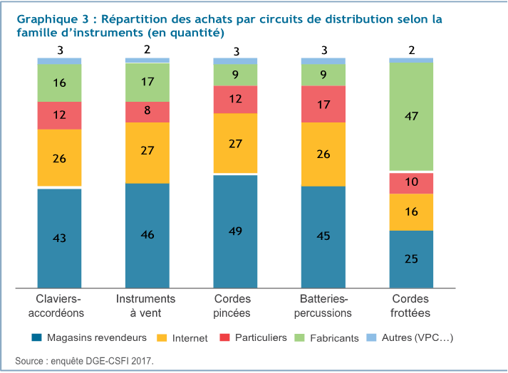
Les achats sont pour moins de la moitié (en quantité) réalisés dans un magasin revendeur (graphique 3). La vente en ligne représente près d’un quart du marché en raison de la proportion relativement élevée d’achats d’instruments d’entrée de gamme. À l’opposé, les instruments haut de gamme sont moins achetés sur Internet et davantage chez les fabricants : 10 % des achats sont effectués chez ces derniers (luthiers, facteurs de pianos) et jusqu’à 47 % chez les fabricants de cordes frottées (qui font partie des instruments les plus chers). Les achats entre particuliers représentent une part non négligeable du marché : 12 % pour les claviers-accordéons et les cordes pincées et même 17 % pour les batteries-percussions.

Une location d’instrument pour cinq achats
La location d’instruments de musique représente environ 350 000 actes par an, soit 22 % des actes d’achat d’instrument neuf ou d’occasion. La dépense annuelle pour une location est nettement inférieure à celle d’un achat. Ainsi, en valeur, le marché de la location est marginal par rapport à celui de la vente d’instruments. Pour les claviers-accordéons et les cordes pincées, la durée de location est majoritairement de moins de trois mois, laissant supposer que les loueurs passent ensuite à l’achat d’un instrument ou abandonnent la pratique musicale. Pour les autres familles d’instruments, la durée de location est majoritairement de douze à vingt-quatre mois, voire plus de deux ans pour les cordes frottées. Une faible proportion de locations est effectuée par Internet, avec un maximum de 14 % pour les batteries-percussions.
Une activité encore artisanale à haute valeur ajoutée, tirée par quelques entreprises leaders
La facture instrumentale est caractérisée par la prédominance des petites structures, parmi lesquelles de nombreuses entreprises artisanales avec très peu ou aucun salarié. Ces entreprises sont positionnées sur des niches à forte valeur ajoutée, souvent sur un seul type de produits. Le taux de valeur ajoutée (rapport de la valeur ajoutée au chiffre d’affaires) du secteur est élevé, de l’ordre de 50 %, soit beaucoup plus que la moyenne de l’industrie manufacturière. Quelques fabricants de taille plus conséquente (au moins 10 salariés) se caractérisent par une grande diversité d’activité en complément de l’activité productive. Ils réalisent l’essentiel du chiffre d’affaires du secteur (plus de 85 %).
Ces acteurs sont positionnés sur le haut de gamme et bénéficient de la notoriété de leur marque sur les marchés internationaux. La majeure partie de leurs ventes (de l’ordre de 70 % en valeur en 2015 _ graphique 4) est réalisée à l’exportation. Globalement le secteur a réalisé d’importants gains de productivité au cours des dernières années ((3,7 % par an en moyenne entre 2009 et 2015, soit près de deux fois ceux de l’industrie manufacturière) grâce à une politique d’investissement ambitieuse de la part des plus grandes entreprises dans la numérisation des procédés de production et en recherche et développement.

L’innovation, notamment dans le domaine des matériaux, constitue en effet un levier majeur de différenciation dans un environnement concurrentiel marqué.

* On appelle « facture instrumentale » tout ce qui touche aux instruments de musique ainsi qu'aux éléments associés, dans leur fabrication et leur entretien, ainsi que les métiers associés.
Source wikipédia

Un marché français très ouvert aux importations
Le marché des instruments neufs est largement assuré par les importations. Ainsi, en 2016 le niveau des importations, un peu plus d’un million d’unités, était équivalent à celui du marché intérieur neuf.
L’Allemagne et la Chine en sont les principaux fournisseurs, avec respectivement 28 % et 22 % des importations, suivis par l’Indonésie, à un niveau plus modeste (14 % _ tableau). Alors que les produits importés d’Allemagne sont avant tout des accessoires (43 % des importations en provenance de ce pays), la France achète surtout des pianos et claviers numériques (32 %) ainsi que des guitares (14 %) aux fabricants chinois. De même, sont essentiellement importés d’Indonésie des pianos numériques (42 % des importations de ce pays).
Tableau : Part en valeur des cinq principaux partenaires de la France pour les importations (données 2016, en %)
Allemagne | 28,4
Chine | 21,7
Indonésie | 13,9
États-Unis | 8,6
Japon | 7,5
La concurrence exercée par les importations porte principalement sur les produits d’entrée de gamme. Si l’offre française est positionnée sur les produits de moyen et de haut de gamme, sur certains segments (notamment des instruments numériques) la concurrence est directe. La concurrence porte aussi sur des secteurs de l’entretien et de la réparation représente une part importante de l’activité de beaucoup d’entreprises. De plus, le marché des produits d’occasion semble porteur. Enfin, le segment de la location peut constituer une activité également complémentaire.
Une filière performante sur le haut de gamme, fortement positionnée à l’exportation
Le positionnement de l’offre sur le haut et très haut de gamme procure à la filière française une image forte de savoir-faire et de créativité, reconnue au niveau mondial. Les exportations françaises d’instruments de musique ont augmenté de 24 % entre 2012 et 2016. Ces exportations sont réalisées, pour l’essentiel, par quelques entreprises positionnées sur des instruments haut de gamme, très appréciés sur les marchés étrangers. Ainsi, les fabricants français ont exporté près des deux tiers (61 %) de leur production en 2015 (pour comparaison, le taux d’exportation est de 36 % pour l’industrie manufacturière). La France exporte surtout des instruments à vent dits « bois » (le tiers des exportations), des accessoires pour instruments à vent (16 %) et des instruments à vent dits « cuivres » (12 %). Les exportations françaises sont destinées notamment aux marchés américain (14 % en 2016), japonais (13 %), italien (12 %), allemand (11 %) et espagnol (10 %). Les exportations ne représentaient toutefois que 71 % des importations en 2016 (contre 96 % pour l’industrie manufacturière), conférant au secteur une balance commerciale largement négative. En outre, les importations ayant progressé comme les exportations, le déficit commercial se creuse (- 81 M€ en 2012, - 95 M€ en 2016, graphique 5).
Le développement des ventes en ligne a bouleversé le secteur, notamment la distribution
Dans cet environnement concurrentiel mondialisé, le secteur doit faire face à la montée en puissance rapide des ventes en ligne. Les nouvelles pratiques d’achats des jeunes générations et une offre performante (mais surtout d’origine étrangère) viennent bouleverser l’aval de la filière, et plus particulièrement les magasins généralistes sans atelier de fabrication. Pour faire face à la concurrence en ligne, les réseaux traditionnels de vente devraient se positionner davantage comme spécialistes et proposer des services pour se différencier tels que des ateliers de réparation, des contrats d’entretien-maintenance, des services financiers, une mise en place de services collaboratifs et s’ouvrir sur des offres culturelles associées à leur activité (ouvrages, concerts…). En accompagnant le pratiquant tout au long de son parcours d’apprentissage avec des contrats de location avec option d’achat, l’apprenti musicien pourrait disposer d’un instrument montant en gamme au fur et à mesure de la maîtrise de son art. Enfin, les revendeurs pourraient proposer un carnet d’entretien avec des dates de visites régulières.
Un potentiel de développement sur l’entretien-réparation et le marché de l’occasion
Selon les acteurs interrogés, l’état d’un marché français des instruments de musique reste stagnant – voire en recul pour certains segments - et ce depuis plusieurs années. Ils expliquent cette baisse par une diminution des ventes en volume, simultanément à une érosion des prix de vente moyens. On peut ajouter l’accroissement du nombre de fabricants et artisans – réduisant le volume d’activité traité par chacun – ainsi qu’une plus grande proportion de produits importés. Ils insistent sur le fait que la crise économique persistante depuis 2009 a largement contribué à cette morosité de l’activité.
La location, un marché modeste
Les différents acteurs rencontrés constatent que le marché de la location se développe. La location concerne avant tout les débutants, qui louent un instrument d’étude, ainsi que les conservatoires et écoles de musique, qui y recourent pour des raisons budgétaires.
Cependant l’enquête a montré que le marché de la location demeure modeste au regard du marché du neuf, probablement moins de 10% (en valeur) du marché du neuf (voir partie Le marché français / Les autres segments de marché / La location) :
- D’’une part, ce mode de consommation est peu développé pour beaucoup de produits de grande consommation, les consommateurs étant encore souvent attachés à la notion de propriété, notamment pour un instrument de musique, susceptible d’être considéré comme très personnel ;
- D’autre part, du côté de l’offre, il s’agit d’un métier très spécifique : une entreprise vendeuse d’instruments (neufs ou d’occasion) ne s’improvise pas loueur et ce, malgré une très bonne connaissance des produits et des métiers de la vente. Il y a un réel coût d’entrée pour passer au métier de la location.
Ce marché progresse sur le segment des cordes frottées. Il demeure plus limité pour les instruments à vents, notamment par le fait que les utilisateurs savent qu’ils pourront revendre facilement leur instrument et n’hésitent donc pas à privilégier l’achat neuf au détriment de la location.
Ressource 5 : L’e-commerce peut-il sauver le marché français des instruments de musique ?
By tmazel Posted July 07, 2016
Avec 6,2 millions de pratiquants, la musique est l’une des activités préférées des français. Pourtant, le marché des instruments de musique décline et ne représente plus « que » 600 millions d’euros en France contre 755 millions en 2013. Une à une, les boutiques d’instruments baissent le rideau : la France a ainsi enregistré plus de 200 fermetures en à peine deux ans dont le parisien Musikia, poids lourd du marché local.
Une seule solution pour stopper l’hémorragie : la transformation numérique. Le comportement d’achat des musiciens a évolué, et les acteurs du marché des instruments doivent s’adapter pour survivre. Mais pourquoi le numérique séduit-il autant les musiciens ? Comment les modèles de distribution ont-ils évolué, et comment amorcer sa transition digitale pour vendre des instruments de musique en ligne ?
Un marché artisanal en pleine mutation
Au fil des siècles, la France a développé un savoir-faire considérable en matière de fabrication d’instruments de musique. Dès le 15ème siècle, certaines familles de luthiers ont commencé à transmettre ce savoir-faire de génération en génération. Après la renaissance, les premiers commerces d’instruments de musique font leur apparition.
Aujourd’hui, le marché des instruments de musique représente environ 20 000 entreprises en France. Les acteurs de ce marché sont principalement les luthiers, archetiers, facteurs de guitares, de pianos, accordeurs, facteurs d’orgues. En parallèle de cette activité de création et de fabrication de l’instrument, environ 700 entreprises pratiquent une activité purement commerciale, dont Woodbrass, Michenaud ou encore Guitarshop. Mais la vente en ligne d’instruments de musique s’est énormément développée ces dernières années et remet en cause l’équilibre séculaire du marché. Avec l’apparition du e-commerce et de tous ses avantages (le plus important étant la maîtrise des coûts), la guerre entre les e-marchands et les commerçants traditionnels était déclarée. Les e-commerçants ont en effet su s’intégrer parfaitement dans un marché historiquement composé d’acteurs locaux et régionaux. Ce succès repose principalement sur une politique tarifaire très compétitive qui a séduit une large partie des musiciens amateurs, mais aussi sur une offre plus complète et plus diversifiée qu’en magasin ainsi que sur des garanties plus longues sur les produits achetés.
Les 3 modèles de distribution du marché des instruments de musique
Les commerçants d’instruments de musique se différencient entre eux par leur modèle de distribution. En 2016, on distingue principalement trois modèles :
1. Le Brick and Mortar :
Le Brick and Mortar est le modèle de distribution le plus commun sur le marché. Dans ce cas de figure, le commerçant dispose uniquement d’un ou plusieurs points de vente physiques. Les avantages inhérents à ce modèle viennent de la proximité avec la clientèle et de la qualité du relationnel client. En effet, la force de vente est capable de fournir un conseil personnalisé efficace pour chaque client, ce qui est indispensable dans la vente d’instruments de musique, notamment pour une clientèle de débutants. En revanche, les tarifs proposés ne peuvent souvent pas rivaliser face à la politique tarifaire de la concurrence e-commerce.
2. Les Pureplayers
Les acteurs Pureplayers, qui vendent uniquement en ligne, sont aujourd’hui les commerçants dont la croissance est la plus impressionnante comme en témoignage le développement de l’allemand Thomann qui est devenu en quelques années le leader mondial du e-commerce en instruments de musique avec plus de 600 millions d’euros de chiffre d’affaires en 2014. Avec une étendue et une profondeur de gamme inégalée, cet acteur a su se rendre indispensable : plus de 88 000 références sont en effet présentes dans le catalogue du site marchand.
L’un des grands avantages de l’e-commerce est aussi le fait de pouvoir s’internationaliser facilement et rapidement. Depuis ses bureaux basés à Burgebrach en Allemagne, Thomann commercialise son offre dans le monde entier et compte 5,7 millions de clients. La notion de zone de chalandise si importante pour les commerçants traditionnels ne rentre donc pas en jeu pour les Pureplayers.
3. Le Click and Mortar
Le Click and Mortar est un type de distribution qui allie le point de vente physique au site e-commerce. Encore peu d’acteurs ont adopté ce modèle à cause des coûts qu’il engendre, mais cette tendance se démocratise. On peut par exemple citer GuitarShop qui possède à la fois plusieurs boutiques dans le sud de la France ainsi qu’un site e-commerce très fréquenté.
Ce type de distribution permet à la fois de diversifier la clientèle, d’augmenter la visibilité du point de vente physique et d’élargir l’offre en proposant plus de produits pour satisfaire un maximum de clients.—
Source ; https://www.ve.com/fr/blog/ecommerce-instruments-musique

Ressource 6 : FICHE METHODOLOGIQUE : REALISER UNE ETUDE DE MARCHE
L’étude de marché est un travail méthodique de collecte et d’analyse d’informations permettant de mieux connaître et comprendre un marché, un public ou une offre en ayant pour finalité de prendre de meilleures décisions marketing. [Définition extraite du Mercator].
Sources d’information
Internes Externes

Collecter les informations nécessaires
Organiser une veille Technologique, Juridique, Commerciale.

Décrire la DEMANDE
- Les clients
- Les besoins/les attentes
- Les influenceurs

Décrire l’OFFRE
- Les produits
- La concurrence
- Les circuits de distribution

Décrire l’ENVIRONNEMENT
- PESTEL

PRISE DE DECISION

Positionner la PME et son produit par rapport aux concurrents

- La collecte d’informations
Collecter les informations :
- Les données primaires : elles existent (chez les clients, distributeurs, …) mais n’ont jamais été recueillies ou traitées => Il faut aller les chercher (enquêtes, sondages, études de motivation, …)
- Les données secondaires : elles existent et sont recueillies et exploitables
Sources internes : peu coûteuse (fichier client, rapports, compte de résultat, …)
Sources externes : innombrables (magazines spécialisées, base de données CCI, ….)
Sélectionner les informations objectives, pertinentes et fiables
Trier, ranger les informations.
Les lire et prendre des notes dans l’ordre du plan.
Mettre à jour le plan si nécessaire.
Pratiquer une veille informationnelle.
- La rédaction de l’étude
Analyser les données recueillies : faire des calculs si nécessaires, les mettre en forme.
Rédiger l’étude de manière objective.
Veiller à place la PME sur son marché, à chaque étape du plan ou en fin d’étude : ses clients, ses produits, ses circuits de distribution, sa part de marché, l’analyse de son CA, son CA prévisionnel, …
- Sa structure
Rédiger une étude de marché requiert une méthodologie bien précise, elle doit être soigneusement rédigée et structurée (structure apparente). Vous devez respecter certaines règles de rédaction :
- Rédiger une introduction
- Faire apparaitre un plan
- Apporter une conclusion

L’introduction de l’étude de marché :
- Présentation du thème de l’étude et éventuellement son contexte (lorsqu’un contexte précis existe) et/ou phrase d’actualité ou caractéristiques générales du marché
- Présentation de l’intérêt de l’étude
- Annonce du plan
Le plan
Plusieurs plans sont possibles. Ils présenteront toujours 3 grandes parties : Offre, Demande, Environnement (l’environnement est toujours présenté en dernier, mais on peut commencer par l’offre ou par la demande)
Au sein de chaque partie les données collectées et analysées peuvent être organisées soit en privilégiant un découpage par thèmes, soit plus rarement un découpage en données quantitatives/données qualitatives.

Ci-après 2 exemples de plans (un mix peut être fait en fonction de l’objectif de l’étude)
Exemple 1
- La demande | - Le marché | Situation (ventes en volumes, valeur, …)
 | - Les consommateurs | Les segments du marché / leurs caractéristiques et leur comportement de consommation / leur importance
 | - Les besoins | Nature des besoins / motivations et freins des consommateurs et des non consommateurs
 | - Les influenceurs | profils types, poids dans la décision d’achat
- L’offre | - Le produit | - cycle de vie  - produits concurrents, de substitution
 | - Les concurrents | Taille / part de marché / croissance
 | - La distribution | Circuits et canaux possibles / pdm/ évolution
- L’environnement | - Les fournisseurs | Fiabilité, puissance
 | - L’environnement économique | Perspectives de croissance, politique économique de l’Etat,…
 | - L’environnement juridique | Evolution de la réglementation
 | Etc… selon le découpage PESTEL

Exemple 2
- L’offre | - L’entreprise | Gamme de produits, Part de marché, Taux de croissance…
 | - Le produit | Ses caractéristiques
 | - Les concurrents | Leur nombre, leur positionnement
 | - La distribution | Circuits et canaux, pdm
- La demande | - Aspects quantitatifs | Volumes, CA, consommation individuelle, structure de la consommation
 | - Aspects qualitatifs | Besoins, motivations, freins, comportements
- L’environnement | - Environnement primaire | Fournisseurs
 | - Environnement secondaire | PESTEL

Conclusion
- Résumé de l’évolution générale du marché
- Synthèse des opportunités ou menaces du marché
- Rapprochement avec les forces ou faiblesses de l’entreprise.
- Justification des actions mises en œuvre ou à mettre en œuvre.

- L’utilisation de l’étude
Bien identifier les objectifs pour cerner au préalable le type de décisions qu’elle facilitera.
Proposer des suggestions sur les éléments de la stratégie commerciale à mettre en œuvre et sur les éléments des politiques du marketing mix.

Situation 3. B : Analyse de la stratégie commerciale de Michenaud and Co
- Mesurez la répartition du chiffre d’affaires de l’entreprise et son évolution ces dernières années. Calculer le taux de profitabilité et les parts de marché relatives. (Données quantitatives extraites du PGI disponibles dans le fichier Excel)
- Identifiez les produits phares. (Données quantitatives disponibles dans le fichier Excel)
- Quelle est la politique de prix pratiquée par Michenaud ?
- Identifiez les canaux de distribution utilisés par l’entreprise.
- Quels sont les atouts de la force de vente ?
- Identifier les actions de communication mises en œuvre par l’entreprise ?
- A partir de l’ensemble du travail mené (situation 1 à 3), établissez le diagnostic commercial de Michenaud & Co à l’aide de la matrice SWOT.
- En fonction des menaces et des faiblesses diagnostiquées, quelles actions l’entreprise peut-elle mettre en place pour y remédier ?

Savoirs associés

S 4.3.2 : La stratégie commerciale et sa mise en œuvre
- Stratégie générale, préalable à la stratégie commerciale (ciblage, positionnement, segmentation)
- Diagnostic commercial, évolution du marché
- Plan de marchéage
- Analyse et prévision des ventes

SA 3 : L’ANALYSE DE LA STRATEGIE COMMERCIALE DE LA PME
La stratégie commerciale d'une entreprise a pour objectif de développer le chiffre d'affaires, en analysant les techniques à mettre en œuvre pour viser une relation offre-demande optimale. Cet ensemble de techniques permet ainsi à l'entreprise de se fixer des objectifs à court et long terme. Aussi appelée stratégie marketing, ce plan consiste à déterminer le public cible auquel s'adresseront les publicités, mais également les parts de marché à exploiter. Les méthodes qui l'articulent sont au nombre de trois : la segmentation, le ciblage et le positionnement.
Segmentation | Découpage du marché en sous-ensembles appelés segments (ou groupe de consommateur) distincts et homogènes.
Ciblage | Consiste à évaluer les différents segments de marché et à sélectionner ceux sur lesquels l’entreprise doit concentrer l’effort marketing.
Positionnement | Correspond à la position qu’occupe un produit ou une marque dans l’esprit des consommateurs face à ses concurrents sur différents critères (prix, image, caractéristiques, …)

Les stratégies de segmentation du marché
Stratégie indifférenciée | Mass marketing : politique de marketing identique pour tous les clients d’un vaste marché
Stratégie différenciée | Multisegment marketing : politique décomposant le marché total en plusieurs segments, chaque segment faisant l’objet d’un marketing adapté.
Stratégie concentrée | Offre adaptée à un client (par exemple à un grand groupe industriel).

Les stratégies de développement selon M. Porter
La stratégie générique a été déterminé par M. Porter (1982) comme le premier choix que doit faire l’entreprise en restant dans son secteur d’activité.
La domination par les coûts | Il s'agit de produire en grande quantité, de s'adresser à un marché le plus global possible et de s'appuyer sur un effet d'expérience, des économies d'échelles et un effet taille. Ayant les coûts de production les plus faibles, il est possible de pratiquer les prix les plus bas, d'accroître ses parts de marchés et ainsi de rentrer dans un cercle vertueux de croissance.
La différenciation | Il s'agit de s'adresser au marché global mais en proposant des produits différents (différence réelle ou commerciale). Les facteurs de différentiations peuvent être la qualité, le design, le service après-vente…. Le prix des produits peut être plus élevé, si le client perçoit et apprécie la différence. Cette stratégie pousse à des innovations constantes.  Stratégie de sophistication ou stratégie d’épuration
La niche stratégique | Consiste à d'adresser à un segment de clientèle (ou à plusieurs segments sans toutefois s'adresser à tout le marché) en se différenciant ou en dominant par les coûts. Le choix du segment est alors primordial.
Les Domaines d’activité stratégiques
Un DAS ou un segment stratégique intègre les produits et les services qui requièrent les mêmes compétences, commercialisés sur des marchés possédant des facteurs clés de succès identiques. De plus, l’entreprise doit rencontrer les mêmes concurrents sur ces espaces.
Le plan de marchéage
Le marketing mix se fondait essentiellement selon Jérôme McCarthy (1960), largement vulgarisé par Philip Kotler sur la règle dite des 4 P, ces quatre politiques définissent le produit au sens large et ses implications commerciales au plan :
Politique de produit | - Le produit : ses caractéristiques physiques et techniques / caractéristiques fonctionnelles / caractéristiques psychologiques  - La gamme : large ou étroite  - Le design  - Le conditionnement  - La marque (notoriété)  - Le service après-vente  - Le cycle de vie
Politique de prix | Méthode de fixation des prix (en fonction de la demande, des coûts, de la concurrence)  Stratégie de prix :  La politique de pénétration : vise la conquête d’une large part de marché en pratiquant un prix bas et donc une marge faible. Son but est de décourager la concurrence.  La politique d’écrémage : consiste à pratiquer un prix élevé en donnant une image haut de gamme réservée à une clientèle restreinte.  La politique d’alignement sur la concurrence consiste à pratiquer un prix identique ou très proche de celui des concurrents, notamment de celui du leader quand cela est possible.  Rabais, remise ou promotion
Politique de distribution | Mode de distribution :  - intensive : permet de distribuer les produits dans le plus grand nombre possible de points de vente.  - sélective : choisir un nombre restreint de distributeurs en fonction de leurs compétences techniques ou de leur image de marque.  - exclusive : confier l’exclusivité de la vente des produits à un petit nombre de distributeurs.  Circuit de distribution (choix de canaux pour acheminer le produit du lieu de fabrication aux lieux de distribution) : direct (= ultra-court), court ou long
Politique de communication | - la communication institutionnelle (elle est non marchande et cherche à promouvoir la notoriété, l’image de l’entreprise et ses valeurs auprès du personnel de l’entreprise, des partenaires socio-économiques et de l’opinion publique), techniques : Sponsoring, site vitrine, relations publiques (relations presse, relations blogueurs, participation à des salons, JPO, réception, mécénat, lobbying …  - la communication commerciale (faire connaître les produits/services, modifier le comportement de consommation en créant un climat favorable à l’achat, influencer les acteurs du circuit de distribution à référencer les produits dans leur point de vente) Techniques : publicité dans les médias (télévision, presse, radio, affichage, cinéma et web), promotion des ventes (jeux, concours et primes), publicité sur lieu de vente, mailing, phoning, salon, …

Dans le cas particulier des services et des points-de-service, (CIC, Carrefour, Accor, Club Med, etc.) le modèle dit « des 7 P » propose d'enrichir le modèle de base en ajoutant d'autres catégories comme :
- Process : caractérisée par l'interaction avec le client (ex : accueil, conseil, horaires d'ouverture, etc.).
- People : capacités de la force de vente (ex : présentation, formation, etc.).
- Physical evidence ou « Physical support » (support physique) : composantes matérielles du magasin (ex : vitrine, organisation des rayons, etc.), du service (ex : rapport annuel pour un expert-comptable, relevé de compte, carnet de chèque, ou carte bancaire pour une banque), ou identifiant le personnel, qui fait partie intégrante de la production pour un service (ex : uniforme ou tenue du personnel).

Situation 3.C : Participation au projet de développement de la PME
Il est indispensable pour une PME d’analyser les chiffres d’affaires réalisés afin de prévoir son évolution dans le temps et de mettre en œuvre les stratégies qui s’imposent.
La prévision du chiffre d’affaires permet d’évaluer la bonne santé de l’entreprise, de prévoir les achats, d’évaluer la trésorerie et d’anticiper les projets de croissance de la PME.
Joël Guilbaud souhaite connaître l’évolution de son chiffre d’affaires pour les 4 années à venir car il envisage de nouveaux projets de développement.
- A partir de la fiche méthodologique : Analyser et prévoir les ventes, calculez le CA prévisionnel pour 2020 et 2022. (Travail à réaliser à l’aide du tableur Excel.)

Joël Guilbaud veut lancer un nouveau service à la rentrée 2020 : la location d’instrument de musique au mois, au trimestre ou à l’année.
Il vous intègre au projet et vous participez à l’étude de marché pour étudier la faisabilité du projet.
Il envisage de se positionner sur un couple location d’instruments de musique/jeunes de 7 à 20 ans en ciblant les jeunes inscrits dans les écoles de musique ou au conservatoire dans toute la Loire Atlantique.
Pour mieux connaître les attentes et les besoins du consommateur, il vous confie la tâche d’organiser une enquête auprès de la cible visée.

- Préciser la méthode de constitution de l’échantillon retenue.
- Proposez un mode d’administration du questionnaire. Justifiez votre réponse.
- A partir de vos notes et des ressources, rédigez le questionnaire d’enquête.
Ressource 7 : Notes prises au cours de l’entretien avec Joël Guilbaud
Questionnaire à structurer : plusieurs rubriques pour les différents thèmes :
1er thème : leur profil (type d’instrument joué, nombre d’années de pratique, niveau, possession d’un instrument et sa satisfaction)
2ème thème : Etude de la notoriété spontanée par / aux noms de magasin de musique et aux marques
3ème thème : Intérêt pour un service de location + prix psychologique
4ème thème : Evaluation de leur critère de choix (marque, prix, esthétique, la nouveauté, la technicité du produit)
+ Identification (sexe, tranche d’âge, nom école de musique)

Définition :
- Etude de notoriété spontanée : les personnes interrogées citent spontanément une marque //notoriété assistée : les personnes interrogées doivent choisir les marques connues parmi une liste proposée.
- La méthode sur le prix psychologique est un questionnement sur le prix minimum et le prix maximum que l’on est prêt à payer. On en déduit une zone d’acceptabilité.

Ressource 8 : Fiche méthodologique : Préparer et réaliser une enquête
- Définir l’objectif
- Pourquoi fait-on l’enquête ?
- Attention : on est souvent tenté de profiter de l’enquête pour aller chercher d’autres informations, voire pour faire de la promotion ou accroitre sa notoriété : multiplier les objectifs risque fort qu’on n’en atteigne aucun (messages confus).

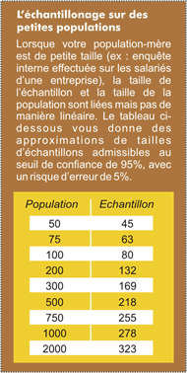
- Définir la cible
- Auprès de qui pourra-t-on obtenir l’information que nous cherchons ?
- Choisir l’échantillon
- Il n’est pas toujours possible d’interroger toute la population de la cible.
- Un échantillon doit être constitué. Il doit permettre d’interroger moins de personnes que la population totale mais en conservant le plus possible la qualité de l’information recherchée sur la population.
    - De quelle taille ?
Il existe une règle mathématique (statistique) pour calculer la taille d’un échantillon en fonction de la confiance et du risque d’erreur accepté. Des calculateurs sont accessibles en ligne.
En pratique il faut aussi tenir compte des contraintes de réalisation de l’enquête : temps et budget en particulier pour les PME.
    - Constitué comment ?
La méthode de constitution de l’échantillon est déterminante pour la représentativité.
Plusieurs méthodes peuvent être utilisées.
Méthodes non probabilistes (méthodes empiriques)
On utilise des sondages empiriques lorsqu'on ne dispose pas de la liste de tous les éléments de la population.
Sondage totalement aléatoire | On interroge des personnes sans se préoccuper de la représentativité de l'échantillon. Ce n’est pas une méthode à proprement parler, on ne peut pas être sûr de la qualité de l’échantillon puisqu’on interroge n’importe quelle personne.
La méthode des quotas | Cette méthode s’efforce de reproduire un groupe de taille réduite ayant des caractéristiques similaires à celles de la population.  Ces critères peuvent être de sexe, d’âge, de CSP… ou autre suivant la cible visée.  On aura donc la même proportion de chaque groupe d’individu dans l’échantillon que dans la population étudiée (par exemple 45% de non cadre, 35% de cadres et 20% de retraités)
La méthode des itinéraires | Cette méthode pourrait s'apparenter à un tirage au sort. En effet, des instructions précises sont données et doivent être appliquées scrupuleusement.  Par exemple : "Interroger toutes les personnes d'une rue habitant aux numéros pairs. S'il s'agit d'un immeuble, interroger les appartements situés à droite sur le palier..."  Contrairement à la méthode des quotas, l'intervieweur ne peut pas influer sur le choix des personnes à interroger.
La méthode Boule de neige | Méthode utilisée quand les individus de la population sont difficilement identifiables.  Dans ce cas chaque fois qu’on interroge un individu repéré comme faisant partie de la population, on lui demande de communiquer les coordonnées d’autres personnes présentant les caractéristiques de la population.
- Choisir le mode d’administration : Comment va-t-on interroger les personnes ?
Le face à face | Réalisé dans la rue, au domicile des sondés, etc., il permet de toucher directement le cœur de la population ciblée. Il présente également l'avantage de recueillir les réactions et commentaires effectués par les interviewés.  Nécessite du temps, souvent des déplacements (couts)  Attention à ne pas influencer l’interviewé (car il peut questionner lui aussi).  Bon taux de retour.
Le téléphone | Nécessite d’avoir les numéros de téléphone.  Méthode d'administration rapide et économique. Toutefois plusieurs écueils peuvent rendre difficile la collecte des informations :  - la liste des numéros de téléphone des interviewés est rarement à jour,  - en moyenne, plusieurs appels au même numéro seront nécessaires pour contacter l'interlocuteur,  - le nombre de "non réponses" : pour un sondé, il est facile de mettre fin au questionnaire au téléphone ("Je n'ai pas le temps de vous répondre").
L’auto-administration | L’auto-administration est une enquête où l’interviewé n’est pas en contact direct avec une personne qui l’interroge.  Il répond aux questions soit sur un support papier, soit sur un support numérique
- dans un lieu spécifique | Le questionnaire est mis à disposition sous forme papier dans un lieu fréquenté par la population.  Une personne peut inviter les interviewés à répondre, mais seulement en indiquant l’existence du questionnaire.  Une urne ou une corbeille pour déposer les questionnaires remplis doit être prévu.  Simple et peu couteux mais utilisable seulement s’il y a un lien entre la nature du questionnaire et le lieu. Taux de retour faible.
- par courrier postal | Nécessite d’avoir les adresses.  Simple, cout modéré.  Taux de retour sont en général très faibles (pas plus de 5 % dans certains cas). Pour améliorer le taux de retour on peut :  • prévoir une enveloppe T ou une enveloppe pré-timbrée afin de faciliter le retour des questionnaires remplis,  • motiver les interviewés en leur proposant une récompense ou de participer à un jeu par tirage au sort
- par courriel | Nécessite d’avoir les adresses e-mail.  Très proche du courrier postal (avantages et inconvénients).  Encore moins cher
- par internet (formulaire en ligne) | Peu couteux  De plus en plus d'outils en ligne permettent de réaliser soi-même une enquête, en utilisant par exemple : Google docs, Mon-enquete-enligne.fr, SurveyMonkey, Limesurvey, etc.  Questionnaire disponible auprès d'un nombre important de sondés simultanément partout dans le monde et à tout moment du jour et de la nuit  Saisie réalisée par les internautes donc gain de temps pour le dépouillement des résultats  Mais les interviewés ne sont pas forcément représentatifs de la population visée (veiller aux questions d’identification)

- Concevoir le questionnaire
Le questionnaire peut être conçu sur texteur, qui permet une bonne mise en forme.
Cependant le dépouillement des réponses sera largement facilité si un logiciel spécialisé (Ethnos, Sphinx…) peut être utilisé. Ces logiciels permettent de concevoir l’ensemble du questionnaire en paramétrant dès le départ les questions (voir ci-dessous la typologie).
De plus la plupart des logiciels spécialisés dans la conception et le dépouillement des enquêtes disposent d’une bibliothèque de questions (et de réponses) qui facilitent la conception du questionnaire.

La structure
- Titre
- Introduction présentant l’objet de l’enquête et invitant à répondre
- Conclusion remerciant l’interviewé et ouvrant sur l’avenir (simple « bonne journée » ou relations à venir avec l’entreprise)
- Questions regroupées par thème
- Principe de l’entonnoir (des questions les plus générales aux questions les plus personnelles)
- Identification toujours en fin de questionnaire
- Autant que possible on regroupera les questions en tableau lorsqu’elles permettent des réponses identiques. Cette présentation facilite la saisie, permet une meilleure perception et application des échelles dans les questions de ce type, et réduit la longueur apparente du questionnaire.
- Si le questionnaire n’est pas administré par un enquêteur il faut être particulièrement attentif à la qualité de l’introduction, de la conclusion (avec remerciements) et veiller à bien expliciter les modalités pour faire parvenir le questionnaire rempli à l’entreprise.
- Un accélérateur de réponse peut être prévu (surtout en B to C) pour motiver la cible à répondre (cadeau, bon de réduction, participation à un tirage au sort…)

Les questions
Les questions doivent être
- Courtes
- Explicites (faciles à comprendre sans explications complémentaires)
- Neutres (elles ne doivent pas orienter vers une réponse plutôt qu’une autre)
- L’orthographe doit être irréprochable (en particulier pour les cas d’auto-administration)

Attention un nombre de questions trop important décourage l’interviewé (risque de non réponses, ou de réponses incomplètes voire fausses)
Types de questions
Questions numériques | Questions qui attendent une réponse chiffrée (âge, note sur 10, nombre de kms…
Questions texte ouvertes | La personne interrogée est libre de sa réponse ce qui rend le dépouillement difficile (toutes les réponses sont forcément différentes)  Réponses pouvant apporter des informations non anticipées donc particulièrement intéressantes.
Questions fermées | Les réponses sont prévues par le questionnaire, l’interviewé choisi parmi les réponses proposées.
- Questions dichotomiques | oui/non
- Questions à échelle (Likert ou Osgoog)  (qualitatives ou numériques) | Exemple : très satisfaisant, satisfaisant, insuffisant, très insuffisant, ou note entre deux appréciations opposées : de 6 = très satisfaisant à 1 = très insuffisant))  Prévoir toujours un nombre pair de réponses, jamais de « moyennement satisfaisant » (pour obliger à marquer plutôt le positif ou plutôt le négatif)
- Questions à choix multiple  (qualitatives) | Propose une série de réponses  L’interviewé peut devoir en choisir une seule, ou pouvoir en choisir plusieurs, voire d’ajouter des réponses (autre, à préciser)  On peut permettre à l’interviewé de classer ses réponses s’il en fait plusieurs
- Questions filtres | Certaines questions ont pour objet d’orienter l’interviewé vers des questions particulières en fonction de son profil.  Dans certains cas elles permettent d’éliminer l’interviewé car il ne correspond pas à la population.
- Le dépouillement des résultats
Le dépouillement peut se faire sous tableur (si on ne dispose pas de logiciel de dépouillement d’enquête ou si le nombre de questions et le nombre d’interviewé est faible)
Dans la mesure du possible le dépouillement se fait via un logiciel spécialisé.
Dans tous les cas : le paramétrage (choix des questions et du type de réponses lors de la conception du questionnaire) est essentiel pour permettre une exploitation des résultats.

Saisie des réponses
Lorsque les interviewés ont répondu il faut saisir les réponses obtenues. Ce travail peut etre assez long et fastidieux.
Traitement des données
Une fois saisies les réponses peuvent être triées. On distingue
  - Les tris à plat : tri sur une seule question
  - Les tris croisés : tri sur 2 questions en même temps (souvent avec une question dichotomique ou une question d’identification)
Toutes les questions posées aux interviewés doivent être tirées (sinon pourquoi les avoir posées ?)
Analyse des tris
Les tableaux et graphiques réalisés lors du traitement des données doivent être analysés pour en tirer les informations recherchées.
Il peut apparaitre à ce stade qu’une question n’apporte pas d’information intéressante.
Rédaction du rapport d’enquête.
Ce document
- De la forme d’un rapport (cf. Cours de communication)
- Présente les résultats de l’enquête
- Inclus en général (ou renvoie vers une annexe) des tableaux et des graphiques réalisés lors des tris
- Fait surtout apparaitre l’analyse des résultats.

SITUATION 4 : FIDELISATION LA CLIENTELE
Joël Guilbaud souhaite réunir l’équipe commerciale (les salariés du magasin + ceux du web store) afin de mettre en place un nouveau programme de fidélisation de la clientèle.
Il vous demande de réaliser un certain nombre de supports nécessaires à l’animation de la réunion.
Organisation du travail : Travail de groupe 3-4 étudiants – temps de réalisation : 3h – Chaque groupe présentera à l’oral un document facilitant l’animation de la réunion. Ce document permettra de présenter les enjeux et les moyens de fidélisation ainsi qu’un nouvel outil de fidélisation (8-10 minutes) – Utiliser la méthode du brainstorming pour trouver le nouvel outil de fidélisation. Un vote aura lieu à la fin de la séance pour choisir l’outil de fidélisation le plus pertinent.
Pour réaliser ces travaux vous disposer des ressources suivantes :
http://www.dynamique-mag.com/article/pourquoi-comment-fideliser-clientele.5990http://www.dynamique-mag.com/article/9-regles-pour-fideliser-ses-clients.3185http://blog.businesstoolbox.fr/fidelisation-clients-etape-1-les-bases/
Savoirs associés de la situation 4

- Concevoir le document venant appuyer la réunion sur :
- Pourquoi fidéliser sa clientèle ?
- Comment la fidéliser ?
- Quelles sont les actions commerciales actuelles mises en place par Michenaud & Co (Recenser toutes les actions commerciales et de fidélisation mises en place par l’entreprise).
- Quel est le nouvel outil de fidélisation ? Pourquoi ?

- Proposer également un nouvel outil de fidélisation pour le mois de juin 2019.

Savoirs associés

S 4.3.3 Les techniques de fidélisation
- Méthodes d’évaluation de la satisfaction des clients
- Moyens de fidélisation
- Rentabilité d’une opération de fidélisation de la clientèle

SA 4 : LA FIDELISATION DE LA CLIENTELE

La fidélisation des clients figure aujourd’hui au premier rang des préoccupations des entreprises.
Cette prise de conscience récente de l’importance de la fidélisation s’inscrit dans le contexte d’une concurrence mondiale de plus en plus ouverte qui rend la conquête de nouveaux clients difficile et coûteuse.
Le premier postulat est une baisse de la fidélité des consommateurs. Ces derniers auraient profité de la crise pour remettre en cause leurs habitudes, pour réutiliser leur « pouvoir d’achat » et ils seraient devenus plus « zappeurs » que jamais.
En second lieu, la fidélisation des clients existants coûterait beaucoup moins cher que le recrutement de nouveaux clients et en conséquence les politiques de fidélisation amélioreraient les résultats dans des proportions considérables : une augmentation de 5 % du taux de fidélisation de la clientèle peut augmenter de 25 à 100 % la valeur du client moyen ».
La stratégie de fidélisation consiste à conserver sa part de marché en rappelant sa présence et en contrant la concurrence.

I ENJEUX DE LA FIDELISATION (source : BTS MUC – Lycée Charles de Gaulle – Vannes)
A / Valeur & cycle de vie du client
La Valeur Client mesure l’espérance de revenus (ou de profits) qu’une entreprise peut attendre du développement d’une relation moyen et long terme avec un client.
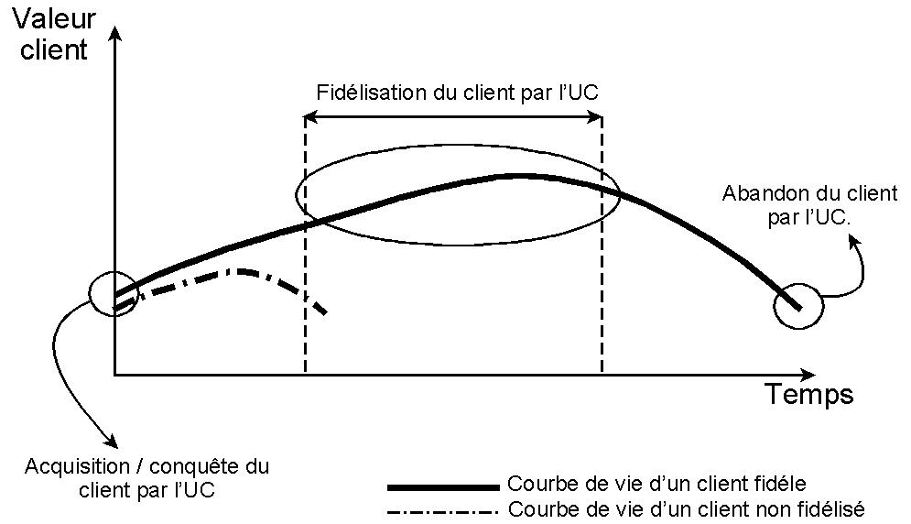
UC = Unité commerciale

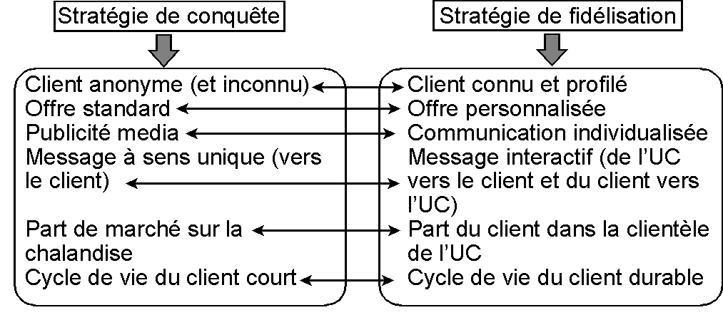
B / Les bénéfices attendus de la fidélité du client
Les coûts de la fidélisation peuvent être estimés à 6 fois inférieurs à un programme de conquête de client. Transformer un prospect en client revient en effet cher. Cette différence de coût s’explique par la nature des tactiques et des outils utilisés :

La stratégie de conquête se démarque par :
- des moyens de communication parmi les plus chers (notamment les médias de masse),
- la difficulté à évaluer l’impact de la communication,
- la difficulté à proposer un produit (ou service) permettant la satisfaction des besoins du plus grand nombre (cible large) au risque de ne satisfaire personne,
- la nécessité d’une conquête permanente, la part de marché et le niveau de CA étant au centre de la stratégie plutôt que le client lui même

La stratégie de fidélisation quant à elle, amortit ces risques et ces coûts de conquête sur une durée de vie du client plus longue.

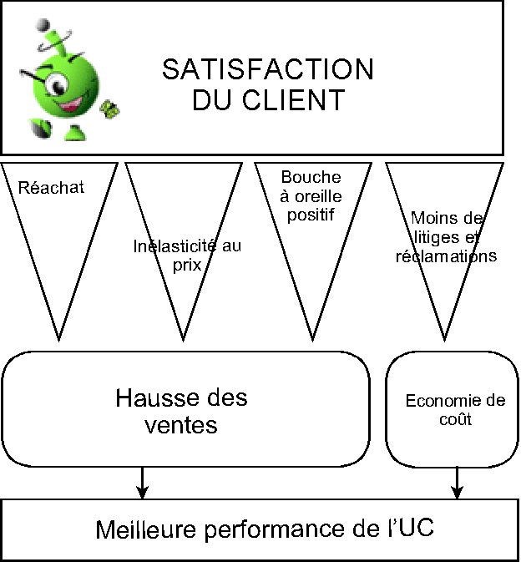
C / Les méthodes d’évaluation de la fidélisation

La satisfaction
Dans la mesure où la fidélisation cherche à modifier le comportement du client, la satisfaction en est l’un des déterminants les plus importants de la fidélisation.
L'enquête de la satisfaction est l'approche standard pour collecter des données sur la satisfaction des clients. Elle consiste tout simplement à demander aux clients si ces derniers sont satisfaits, avec ou sans questions de suivi.

Les enquêtes In-App | Une barre de feedback discrète est intégrée au site web avec en général pas plus d’une ou deux questions. Cette méthode fait partie de celle obtenant les taux de réponse les plus élevés car l’avis du client est demandé directement.
Les sondages post-service | Ce type d’enquête se concentre sur la satisfaction du client par rapport au service spécifique qu’il vient de recevoir. Cette enquête peut être menée par mail, par chat en ligne ou téléphone (mais moins efficace car le client peut se sentir mal à l’aise de partager une opinion négative).
Les sondages par e-mail | L’objectif est d’obtenir des informations approfondies sur l’expérience des clients. Taux de réponse faible entre 10 à 15%.

L’étude des retours/ réclamations
Il est important qu’une entreprise investisse dans des moyens humains et matériels pour traiter les réclamations des clients et les retours (avis négatifs). Le traitement les insatisfactions des clients est essentiel pour éliminer les dysfonctionnements rencontrés (voir SA de BC1).

Les indicateurs de satisfaction
Le score de satisfaction client (CSAT) | Indicateur de satisfaction le plus courant. Le client estime son niveau de satisfaction par rapport à l’entreprise, le produit ou le service. Le score obtenu correspond à la note moyenne des clients.  De nombreuses entreprises (Carrefour market, Boulanger) et administrations recueillent les retours à l’aide d’une simple question basée sur l’émoji.
Le Net Promoter Score (NPS) | Il mesure la probabilité qu’un client recommande les services ou les produits d’une entreprise.

Ii Méthodologie d’une politique de fidélisation
A / Segmentation
Avant tout autre outil (cartes, cadeaux, promotions, …) la segmentation de la clientèle est une étape nécessaire à la mise en œuvre de la politique de fidélisation. Beaucoup de politiques échouent par manque de clarté sur la cible visée.
Exemple d’application avec la méthode RFM
- Récence : date du dernier achat ou du dernier contact établi
- Fréquence : achats successifs sur une période donnée
- Montant : somme des achats du client sur une période donnée
Principe : plus le client achète et fréquemment, plus il a de chance de racheter et au même endroit. Selon les 3 critères vus ci-dessus, chaque client est classé sur une période. D’une période à l’autre, un client peut changer de catégorie.
La segmentation proposée intègre la notion de cycle de vie de client et donc de développer un mix adapté à chaque segment, dans une logique d’individualisation.
B / Etape de la campagne de fidélisation
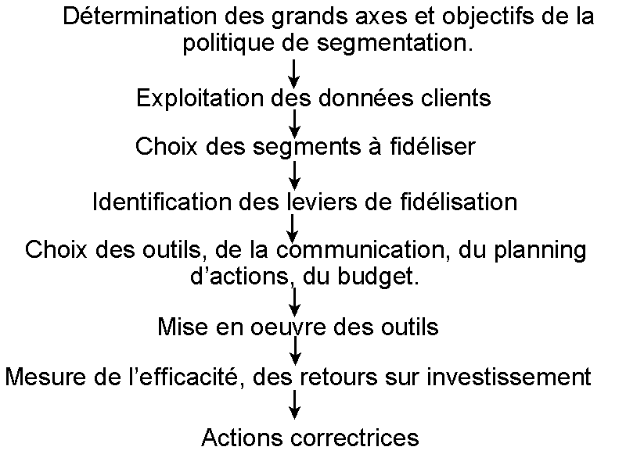

III LES OUTILS DE FIDELISATION
LE SERVICE CLIENT | Principe : Service mis en place pour établir un contact potentiel permanent avec le client, en étant à l’écoute de ses remarques, de ses critiques, de ses réclamations et de manière à l’informer au mieux sur les produits et services de l’entreprise.  Il est un des plus puissants outils de fidélisation si le service est performant.  Pour qu’un service client soit performant :  - Accessibilité facile, rapide et peu onéreuse  - Accueil téléphonique soigné  - Suivi des contacts rapide avec objectif de réponse définitive  - Remontée des informations précise et rapide Réponses des conseillers conditionnées par l’objectif de fidélisation
 | Avantages :  Excellente source d’information permettant le rapprochement et la collaboration interservices.  Centralisation des réclamations et gestion rigoureuse et cohérente.  Permet la détection de crise et l’anticipation de nombreux problèmes.  Levier potentiel de ventes futures. | Inconvénients :  Investissement parfois élevé si l’on souhaite un service efficace.  Implique une formation de haut niveau ainsi qu’une responsabilisation du personnel.  Nécessite un bon outil de gestion pour pouvoir exploiter la masse d’informations recueillie.
LE COUPONING | Principe : Edition d’un coupon de réduction personnalisé en fin d’achat en fonction de l’identification du client et/ou du contenu de son panier.
 | Avantages :  Faible coût.  Forte personnalisation.  Efficacité supérieure à celle du couponing traditionnel.  Possibilité d’opérations de ventes croisées, voire d’offres concurrentielles. | Inconvénients :  Utilisé essentiellement au circuit de grande consommation.  Fidélisation fragile à moyen et long terme.  Fondé sur un avantage promotionnel, donc à court terme.
LA CARTE DE FIDÉLITÉ | Principe : Distribution d’une carte, identifiée ou non, à des clients leur permettant d’obtenir certains avantages (fonction de paiement/crédit, cumul de points pour des avantages ultérieurs, cadeaux, réductions, envoi de catalogue, accès privilégié à certains services, assurance personnelle/produit, assistance technique/juridique…). Elle peut être gratuite ou payante.
 | Avantages :  Simplicité d’utilisation  Génère une information facile à stocker  Parfaite traçabilité des actions  Possibilité d’analyses comportementales a posteriori  Sentiment de groupe de référence chez le client  Couplage facile avec différents partenaires  Souplesse d’évolution | Inconvénients :  Coût de gestion lourd si le système informatique n’est pas performant  Nécessite que le porteur en dispose en permanence pour en tirer profit  Convient essentiellement aux entreprises dont la fréquence d’achat des produits ou services est potentiellement élevée
LES CADEAUX | Principe : Un produit ou un service est offert au client en remerciement de son achat d’un ou plusieurs produits de l’entreprise.
 | Avantages :  Vecteur d’image positive très puissant en fonction de la nature du cadeau  Possibilités très variées et peu coûteuses en général  Personnalisation possible du cadeau  Couplage facile avec d’autres vecteurs de fidélisation | Inconvénients :  Nécessite un choix méticuleux du cadeau offert  Connotation promotionnelle négative possible  Effet ponctuel
LE CLUB | Principe : Réunion de clients suivants les conditions générales de fonctionnement déterminées par l’entreprise. Il développe le sentiment d’appartenance et donc de reconnaissance chez le client membre
 | Avantages :  Simplicité d’utilisation pour les membres comme pour l’entreprise  Permet une identification détaillée et évolutive du client  Couplage immédiat possible avec une carte de fidélité | Inconvénients :  Constitution parfois lente  Définition délicate des conditions générales  Risque élevé d’un vieillissement si gestion laxiste  Gestion potentiellement lourde si on souhaite un suivi personnalisé des membres
LE PARRAINAGE | Principe : L’entreprise incite ses clients à se transformer en potentiels commerciaux en contrepartie d’avantages à titre de remerciements. Ce programme est impliquant si on garde en mémoire que l’objectif est de fidéliser les parrains potentiels et non de recruter à tout prix.
 | Avantages :  Coût peu élevé en valeur absolue  Puissant moyen d’implication des clients  Bouche à oreille et pouvoir de conviction efficace car déconnecté du traditionnel discours commercial | Inconvénients :  Mise en place parfois délicate car il faut convaincre les clients de devenir prescripteurs  Retour sur investissement difficile à estimer si un processus de traçabilité performant n’est pas mis en place
LA LETTRE D’INFORMATION | Principe : Envoi régulier à l’ensemble des clients d’une lettre contenant des informations générales, en liaison avec son secteur d’activité, et des informations spécifiques sur ses produits ou services.
 | Avantages :  Moyen d’information rapide à faible coût  Permet un contact régulier sans solliciter un temps d’attention trop important de la part du client  Information facilement personnalisable en fonction des clients | Inconvénients :  Espace de communication limité par la nature même du support  Assimilation possible à une proposition commerciale ordinaire  Conservation limitée de la part du client
LE CONSUMER MAGAZINE | Principe : Envoi régulier d’un magazine généralement gratuit aux clients qui s’y sont abonnés, comportant des informations générales, mais surtout des informations spécifiques sur les produits ou services de l’entreprise
 | Avantages :  Support d’image à forte personnalisation  Permet de pallier l’absence de couverture de presse de certains produits tout en étant favorable à un traitement de fond de l’information  Déclinaison facile sur le site internet de l’entreprise  Permet de concilier communication institutionnelle, publicité et promotion en un seul et même support | Inconvénients :  Coût potentiellement lourd  Retour sur investissement difficile à mesurer  Nécessite des mesures d’accompagnements (invitations, bons de réduction personnalisés…)

VI. COUTS ET RENTABILITE

Les actions de fidélisation ont un cout

• étude des attentes et de la satisfaction

• traitement des réclamations

• coût des programmes de fidélisation
Ces coûts sont facilement mesurables

Les actions de fidélisation permettent
Les effets positifs le sont moins car l’évolution des indicateurs peut être liée à des nombreux facteurs.

• d’accroitre le CA

• de faire des économies

Un produit RSS est une ressource du World Wide Web dont le contenu est produit automatiquement en fonction des mises à jour d’un site Web. Les flux RSS sont des fichiers XML qui sont souvent utilisés par les sites d'actualité et les blogs pour présenter les titres des dernières informations consultables.
SEO (Search Engine Optimization) signifie en français : « Optimisation pour les moteurs de recherche ». Ce terme défini l’ensemble des techniques mises en œuvre pour améliorer la position d’un site web sur les pages de résultats des moteurs de recherche (SERP). On l’appelle aussi référencement naturel. L’objectif d’un expert en référencement naturel est d’améliorer la visibilité des sites web qu’il prend en charge en leur faisant gagner des places sur les moteurs de recherche. Le but est de faire se rencontrer les internautes intéressés par des produits / services ou du contenu informatif. On dit qu’un site est bien optimisé ou référencé s’il se trouve dans les premières positions d’un moteur de recherche sur les requêtes souhaitées. SEM est l’acronyme couramment utilisé par les professionnels pour désigner le Search Engine Marketing. Il s’agit donc du marketing des moteurs de recherche dont l’objectif est de « profiter » des énormes volumes de requêtes effectuées sur les moteurs de recherche qui représentent un enjeu financier et marketing très important. Le SEM regroupe donc les deux formes de présence sur les moteurs de recherche qui sont les liens commerciaux et le référencement naturel ou le référencement payant .
Les fabricants d’instruments de musique sont concernés par différentes réglementations internationales ou européennes impactant leurs approvisionnements en matières premières, comme les bois rares (ébène et palissandre) ou certains métaux (comme le nickel). La recherche de matériaux de substitution est donc un enjeu de la R & D.

